Московский Энергетический институт

(Национальный Исследовательский университет)

Институт радиотехники и электроники

Расчётное задание по ОКПРЭС

Вариант 5

Студент: Деев А.А.

Группа: ЭР-11-15

Москва

2017 г.

**Вариант задания:**



Реализуем эту схему в Microcap:

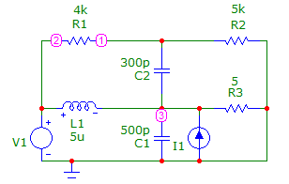

1. **Анализ цепи по постоянному току DDC (E=5В, Y=5мА)**

Для проведения оценочных расчетов можно значительно упростить, заменив все конденсаторы на разрыв в цепи (т.к. конденсаторы не пропускают постоянный ток).

Так же можно заменить все индуктивности на отрезок проводника (т.к. катушки индуктивности не препятствуют протеканию постоянного тока).

Приведем схему с учётом этих упрощений:

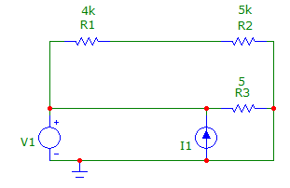

В результате схема существенно упростилась.

Полученную схему можно рассмотреть в 3 случаях:

1) Без влияния источника напряжения V1.

2) Без влияния источника тока I1.

3) Оба источника задействованы.

* Рассмотрим первый случай, без влияния источника E1(напряжение Е=0). В этом случае мы так же можем заменить Е1 на отрезок проводника. Таким образом можно заметить, что весь ток от источника I1, не встречая никакого сопротивления уйдёт на землю по кратчайшему пути (произойдёт КЗ).
* Рассмотрим второй случай, без влияния источника тока I1. В этом случае мы можем заменить источник I1 на разрыв в цепи. Тогда потенциал в узле 2 будет равен 5В. Токи будут равны:

$I_{R1 }$ = $I_{R2}=\frac{E}{R1+R2}=\frac{5В}{5кОм+4кОм}=\frac{5В}{9кОм}$ =555мкА

$I_{R3}=\frac{E}{R3}=\frac{5В}{5Ом}$ =1А

В узле 1 напряжение будет равно U1=E- $I_{R2}$*R2=5В-555мкА*4кОм=2.778В

* В случае, когда оба источника включены, мы можем воспользоваться сложением 1 и 2 случая и получить следующее:

-Напряжение на 1 узле V1 = 2.778В

-Напряжение на 2 узле V2 = 5В

-Токи через резисторы:

$I_{R1}$ = 555мкА

$I_{R2}$ = 555мкА

$I_{R3}$ = 1А

Выполним в режиме Dynamic DC расчёт напряжений в узлах схемы, токов через элементы и мощность, выделяющуюся на элементах:

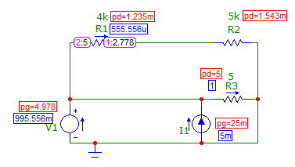

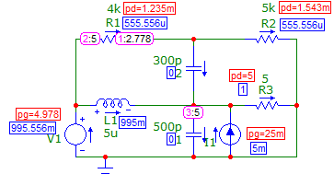

Упрощенная схема Полная схема

Источник ЭДС V1 выдает ток 995мА (мощность – 4.978Вт).

На источнике тока I1 напряжение 5В, мощность (25мВт).

Все данные, на всех резисторах и во всех узлах практически полностью совпадают с предварительными расчетами.

1. **Анализ в частотной области АС**

Для нечетного варианта РЗ в схеме исключаем источник напряжения V1. В качестве входного гармонического сигнала установим синусоидальный источник тока I1 с амплитудой 1 мА. Принципиальная схема цепи, анализируемой в частотной области:

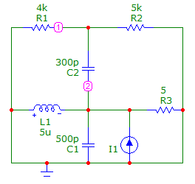

Резонансная частота, рассчитанная по формуле Томпсона, совпадает с частотой, найденной по графику АЧХ.



**АЧХ**

Резонанс, согласно теории наступает при равенстве тока через катушку (L1) и емкость (С1). Это подтверждается графиками тока на этих элементах, построенных в пакете Microcap:

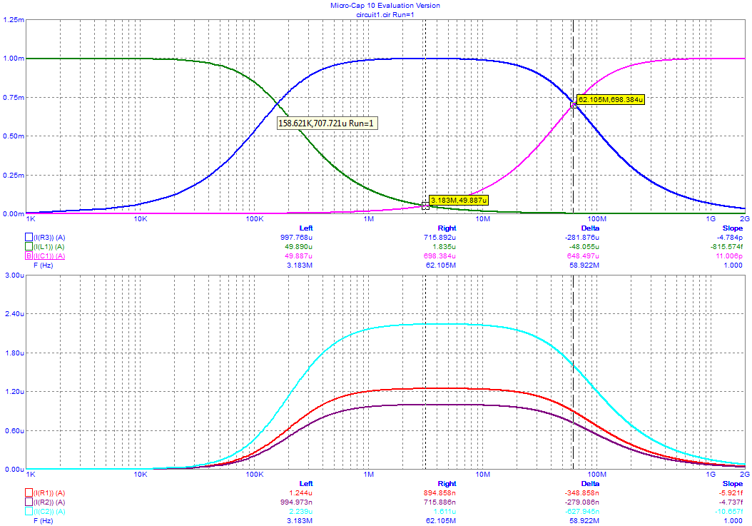

На нулевой частоте катушка L1 по сути не имеет сопротивления, в связи с чем весь ток от источника протекает через неё. При увеличении частоты её сопротивление растёт, ток через катушку падает, и при частоте порядка 158.5 кГц ток на резисторе R3 превышает ток через L1. В диапазоне частот приблизительно до 160кГц ток через С1 имеет малое значение, ввиду малой ёмкости С1. Основная часть тока (бОльшая) проходит через резистор R3 в диапазоне частот 159кГц – 62Мгц.

При частотах более 63Мгц основная часть тока проходит через С1, при этом с увеличением частоты, ток через С1 продолжает увеличиваться и при f=∞, ток через С1 равен 1мА, т.е. весь ток от источника будет протекать через эту ёмкость.

Ток через конденсатор С2 равен сумме токов, протекающих через параллельное соединение резисторов R1 и R2. Это также отражено на приведенных графиках. С увеличением частоты сопротивление С2 уменьшается, однако сопротивление включенных после него резисторов R1 и R2, остаётся прежним. Следовательно, ток через эту ветвь цепи уменьшается.

**Приведем графики АЧХ в узлах (1) и (2):**

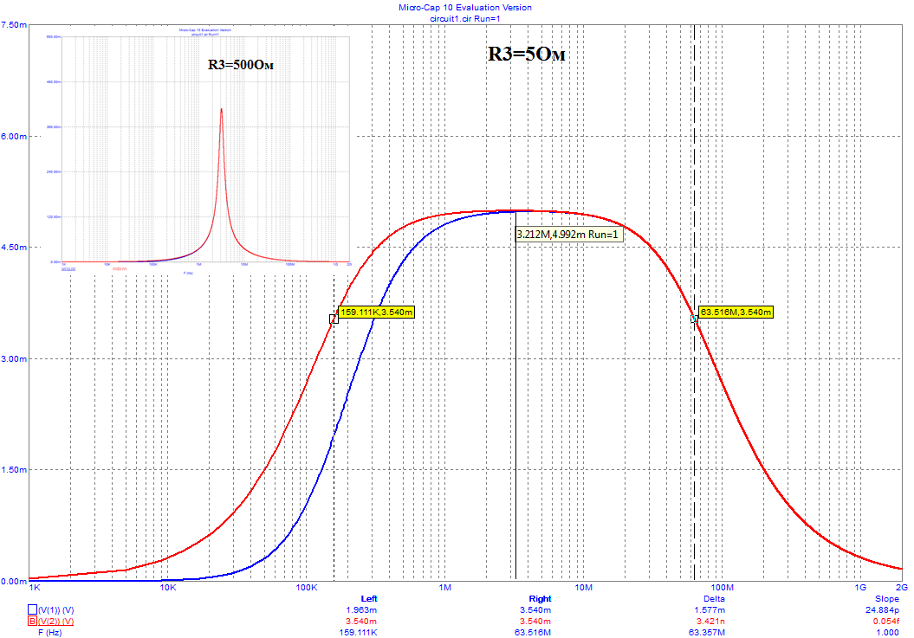

* Резонанс в контуре L1C1 – красный график. Резонансная частота практически совпадает с расчетной fp=3.183Мгц. Полоса пропускания по графику – 63.357МГц – очень большое значение, резонанс невыраженный, поскольку в контур вносятся большие потери за счёт R1, R2. А большей степени – за счёт шунтирования посредством крайне малым сопротивлением R3. Резонанс хорошо наблюдается только при логарифмическом масштабе частот.
* Так же наблюдается резонанс в контуре L1C2 – синий график. Резонансная частота совпадает с расчетной fp2=4.109МГц. Полоса пропускания так же очень велика – 63МГц. Столь широкие полосы пропускания обоснованы крайне малым сопротивлением R3=5Ом. При увеличении этого сопротивления, резонансные явления становятся значительно более выраженными. АЧХ этой же цепи, но при увеличении R3 на 2 порядка приведены в левом верхнем углу основной АЧХ в узлах 1 и 2 (масштабы по оси частот одинаковы на обоих графиках).

**

**ФЧХ:**

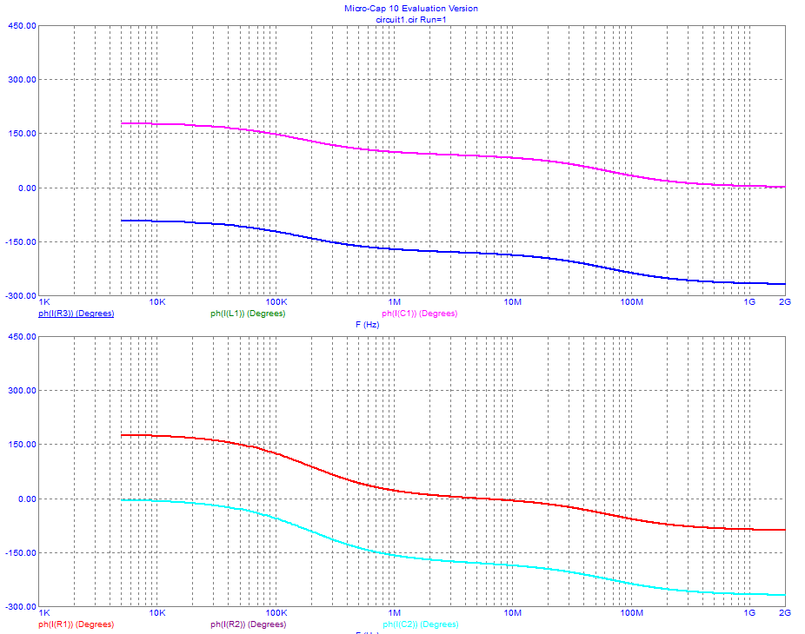

1. **Анализ во временной области**

Для моделирования работы схемы во временной области и получения переходных и импульсных характеристик в качестве входного воздействия выберем в качестве Y1 источник импульсного тока прямоугольной формы Pulse. На рисунке ниже приведена схема для моделирования во временной области:

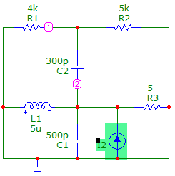

Синим цветом, на первом графике отображён скачок тока на источнике тока. Определим постоянную времени переходных процессов на всех элементах цепи. По определению: **Постоянная времени** — характеристика экспоненциального процесса, определяющая время, через которое амплитуда процесса упадёт в «е» раз (е≈2,718).

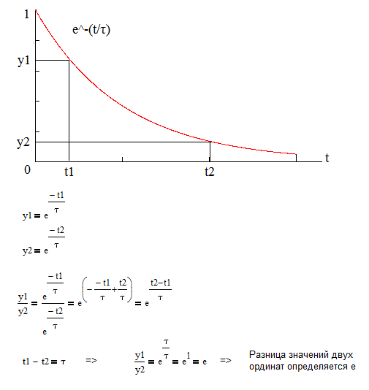

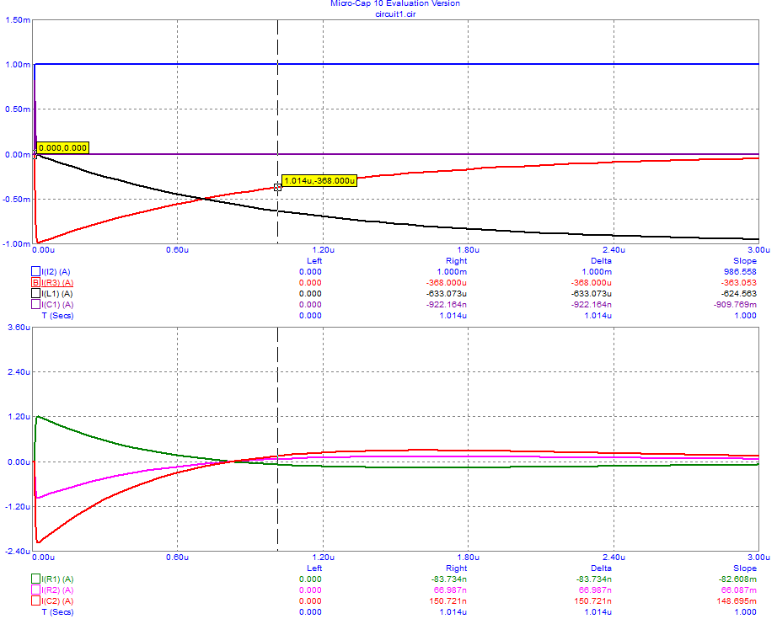

Определим постоянные времени для тех переходных характеристик, форму которых можно условно принять экспоненциальной на интересующем нас участке.

Для тока через R3 постоянная времени равна τ=1.014мкс.

Для тока через L1 постоянная времени так же равна τ=1.014мкс.

Для тока через R1 постоянная времени равна τ= 375 нс.

Для тока через R2 постоянная времени равна τ= 364 нс.

Для тока через C2 постоянная времени равна τ= 370 нс.

При подаче скачка тока на цепь происходят следующие процессы:

-Ток через катушку L1 постепенно нарастает (т.к. ток через катушку не может мгновенно нарасти до значения импульса)

-Ток через емкости С1 и С2 мгновенно нарастает (на конденсаторе мгновенно не может нарасти только напряжение, в связи с его зарядкой), и затем постепенно уменьшается, т.к. постоянный ток не может течь через емкости.

-Ток через R3 мгновенно нарастает, но затем спадает с той же скоростью, что и нарастает ток через L1.

-Токи через R1 и R2 так же сначала нарастают, но затем с у уменьшением тока через С2 также уменьшаются со временем.

После завершения переходного процесса, как и было рассчитано в п.1, весь ток проходит через индуктивность L1. Через остальные элементы ток не протекает.

**Определим постоянную времени для напряжений в узлах (1) и (2):**

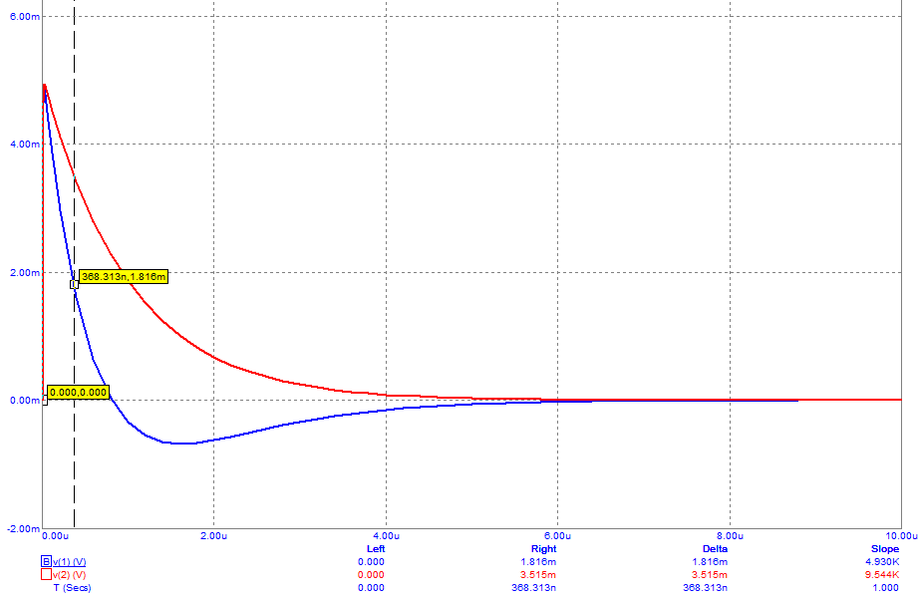

Для напряжения в узле 1 постоянная времени равна τ= 368 нс.

На переходной характеристике во втором узле можно пронаблюдать колебательный процесс, который однако очень быстро затухает(~ за один период).

При завершении переходного процесса напряжение на всех узлах =0, что соответствует режиму КЗ.

Из полученных данных можно сделать вывод, что полученные переходные характеристики принципиально подтверждают результаты расчета по постоянному току в п.1.

**Импульсные характеристики цепи:**

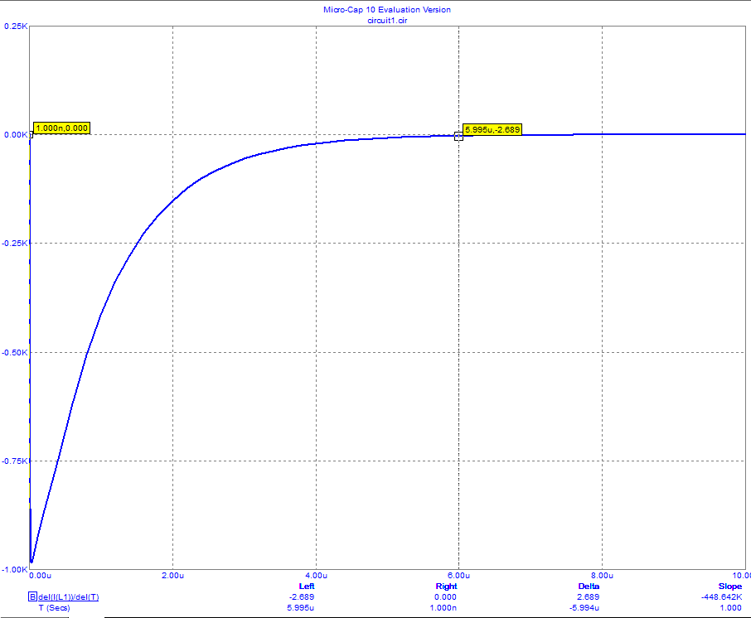

Длительность переходного процесса на L1 так же составляет приблизительно 6мкс.

В других узлах инерционность процессов крайне мала, поэтому их импульсные характеристики не приводятся.

**Выводы:**

1. Проведены расчеты и анализ работы схемы на постоянном токе, а также в

частотной, и во временной области.

2. Форма АЧХ в узлах (1) и (2), переходная и импульсная характеристики определяются параллельными колебательными контурами L1C2 и L1C1 с резонансными частотами 3.183МГц и 4.106МГц соответственно. А так же с учётом того, что эти два колебательные контуры являются связанными. При увеличении шунтирующего сопротивления R3, резонансные явления становятся более выраженными.

3. Мощность (ток) источника напряжения V1 на постоянном токе 4.978Вт (995.6мА).

Мощность (напряжение) источника постоянного тока I1 25 мВт (5мВ).